Инструкция по настройке роутера TP-Link EX141

Шаг 1. Подключение кабелей
- Подключите блок питания к роутеру и включите его в розетку.
- Интернет кабель провайдера подключите в порт WAN.
- Компьютер подключите к одному из портов LAN с помощью кабеля.
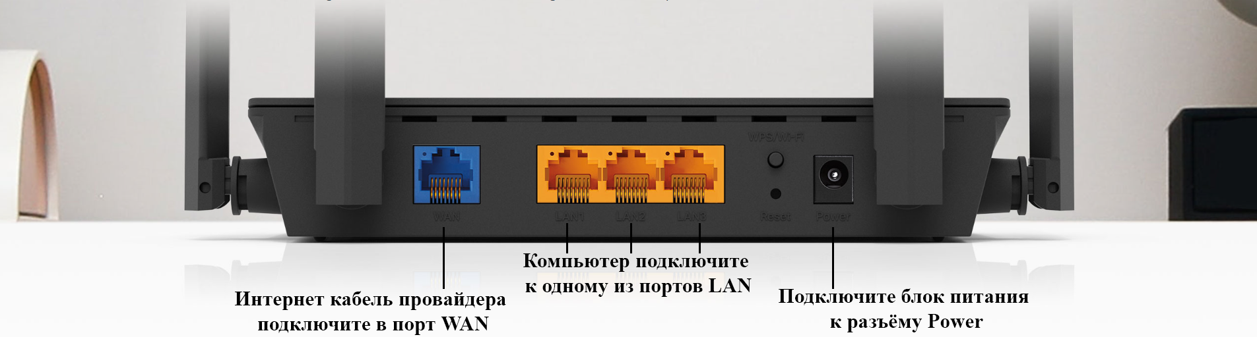

Шаг 2. Вход в веб-интерфейс
- Используя компьютер откройте браузер (Chrome, Firefox, Opera, Edge).
- Введите адрес: 192.168.0.1.
- Запустится мастер «Быстрой настройки».


Шаг 3. Установка пароля администратора
При первом входе роутер попросит задать новый пароль для панели управления.
- Длина пароля: от 6 до 32 символов.
- Разрешено использовать буквы, цифры и специальные символы.
- Пароль не должен содержать пробелов.
Введите пароль, подтвердите его и нажмите «Сохранить».
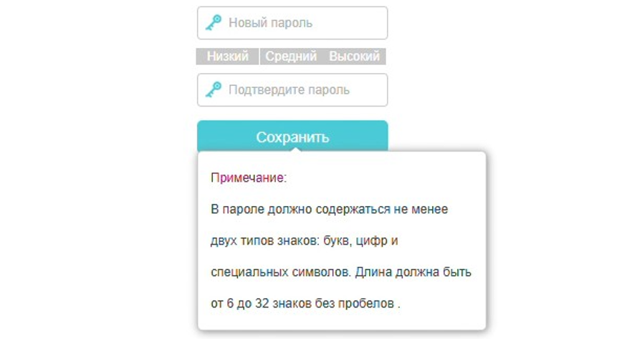

Шаг 4. Выбор региона и часового пояса
- В списке Регион выберите: Россия.
- В поле Часовой пояс выберите:
(GMT+06:00) Алматы, Нур-Султан, Джакка, Екатеринбург, Бишкек.
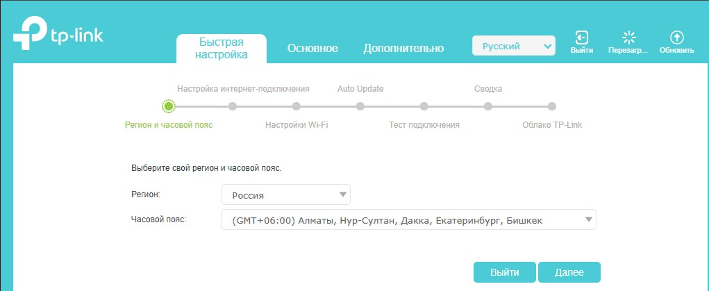

Шаг 5. Настройка интернет-соединения
- Рабочий режим: Режим роутера.
- Тип интернет-подключения: PPPoE.
- Введите имя пользователя и пароль, указанные в договоре.
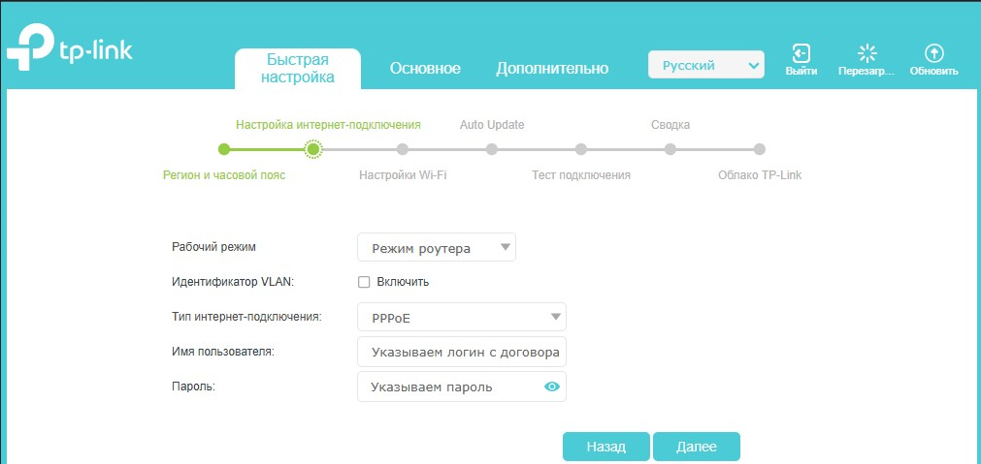

Шаг 6. Настройка Wi-Fi
- Поставьте галочку на пункте Включить Band Steering.
- В поле SSID укажите название вашей сети (например: MegaLine).
- В поле Пароль задайте пароль (не менее 8 символов).
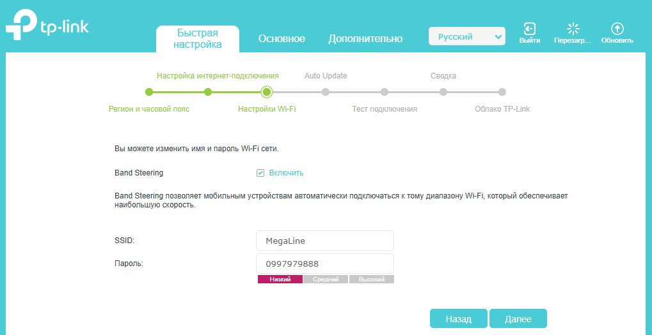

Шаг 7. Настройка автообновления прошивки
- Отметьте пункт Turn on Auto Update.
- Роутер будет автоматически загружать и устанавливать новые версии прошивки.
- Рекомендуется включить для актуальной защиты и исправлений.
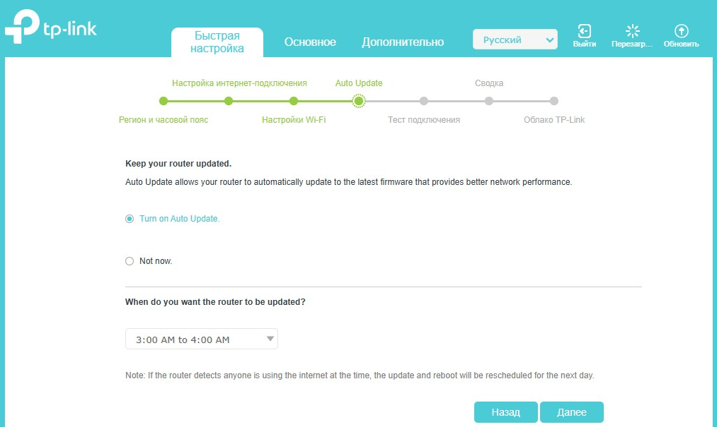

Шаг 8. Проверка подключения
Роутер автоматически проверит интернет-подключение.
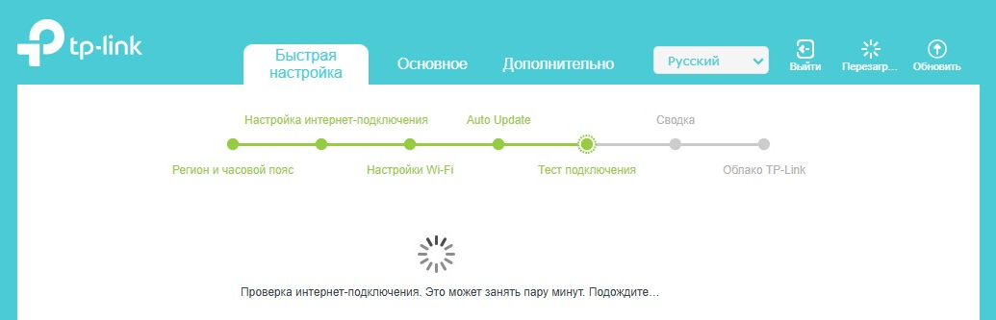

Шаг 9. Итоговое окно
После завершения теста появится сводка параметров:
- Тип подключения: PPPoE
- Состояние: «Подключён»
- SSID (название сети) и пароль Wi-Fi
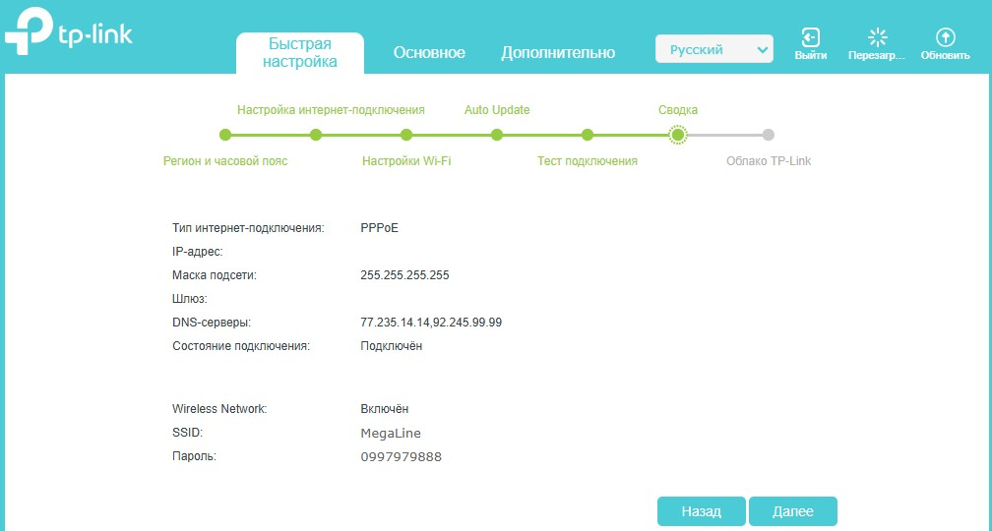
Настройка завершена!
✅ Интернет работает.
✅ Wi-Fi сеть активна, можно подключать устройства.

